

责任编辑：

电 话：86-010-58303547

传 真：86-010-58303388

编辑邮箱：tainbk@chinaccm.com

地址：北京市朝阳区高碑店盛世龙源12号楼（邮编：100022）

# 2019.07.26

# 4

# 一、苯酚周报

**苯酚市场周报目录**

一、苯酚周报 3

1、苯酚国际市场 3

2、苯酚国内市场 4

2.1、本周苯酚生产厂家出厂价格 4

2.2、本周苯酚区域价格 4

2.3、高桥石化苯酚价格走势图 4

2.4、苯酚华东市场价格走势图 4

3、苯酚行情分析及后市展望 4

二、丙酮周报 3

1、丙酮国际市场 3

2、丙酮国内市场 4

2.1、本周丙酮生产厂家出厂价格 4

2.2、本周丙酮区域价格 4

2.3、高桥石化丙酮价格走势图 4

2.4、丙酮华东市场价格走势图 4

3、丙酮行情分析及后市展望 4

## 1、苯酚国际市场

|  |  |  |  |  |  |  |  |
| --- | --- | --- | --- | --- | --- | --- | --- |
| **日期** | **产品名称** | **国家/地区** | **价格类型** | **最低价** | **最高价** | **均价涨跌** | **价格单位** |
| 2019-07-23 | 苯酚 | 东南亚 | CFR | 989 | 991 | **0** | 美元/吨 |
| 2019-07-23 | 苯酚 | 中国 | CFR | 914 | 916 | **-5** | 美元/吨 |
| 2019-07-23 | 苯酚 | 美国东海岸 | 美国东海岸出罐 | - | - | **0** | 美元/吨 |
| 2019-07-23 | 苯酚 | 美湾 | FOB | 860 | 870 | **0** | 美元/吨 |
| 2019-07-23 | 苯酚 | 西北欧 | FD | 1236 | 1240 | **-2** | 美元/吨 |
| 2019-07-23 | 苯酚 | 鹿特丹 | FOB | 1267 | 1271 | **-10** | 美元/吨 |

## 2、苯酚国内市场

### 2.1、本周苯酚生产厂家出厂价格

|  |  |  |  |  |  |  |
| --- | --- | --- | --- | --- | --- | --- |
| **产品名称** | 生产厂家 | 天津石化 | 燕山石化 | 蓝星哈尔滨 | 高桥石化 | 吉林石化 |
| 苯酚 | 2019-7-22 | 7700 | 7700 | 7700 | 7700 | 7600 |
| 苯酚 | 2019-7-23 | 7700 | 7700 | 7700 | 7700 | 7600 |
| 苯酚 | 2019-7-24 | 7700 | 7700 | 7700 | 7700 | 7600 |
| 苯酚 | 2019-7-25 | 7700 | 7700 | 7700 | 7700 | 7600 |
| 苯酚 | 2019-7-26 | 7700 | 7700 | 7700 | 7700 | 7600 |

### 2.2、本周苯酚区域价格

|  |  |  |  |  |
| --- | --- | --- | --- | --- |
| **产品** | **日期** | **华东地区** | **华北地区** | **华南地区** |
| 苯酚 | 7月22日 | 7450-7500 | 7550-7550 | 7850-7850 |
| 苯酚 | 7月23日 | 7450-7450 | 7500-7500 | 7800-7800 |
| 苯酚 | 7月24日 | 7450-7450 | 7500-7500 | 7800-7800 |
| 苯酚 | 7月25日 | 7400-7400 | 7450-7450 | 7800-7800 |
| 苯酚 | 7月26日 | 7400-7400 | 7450-7450 | 7800-7800 |
| 较上周涨跌 | | ↓100/100 | ↓150/150 | ↓50/50 |

### 2.3、华东苯酚价格走势图

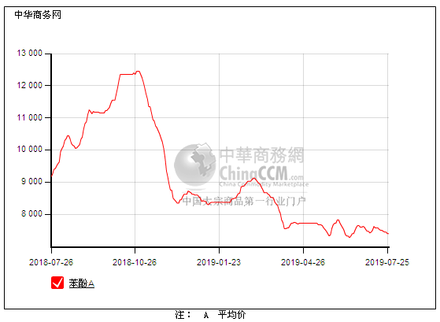

### 2.4、高桥石化苯酚价格走势图

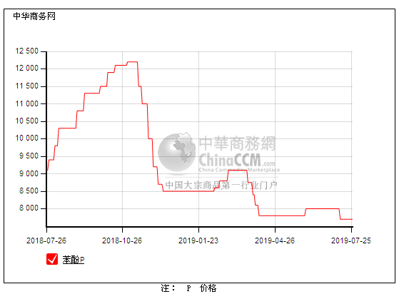

## 3、苯酚行情分析及后市展望

## 本周，国内苯酚市场行情向弱，贸易商销售不畅，报盘虽然持稳，实单商谈偏低，下游补货积极性仍不高，下旬已至，虽然有成本支撑，但竞争压力增加之下苯酚或仍向弱整理为主。华东地区参考价格7400-7450元/吨自提，华南地区参考价格7800元/吨左右周边送到，华北地区参考价格7450元/吨左右自提。

## 重点市场行情分述：

## 华东地区：本周，华东地区苯酚市场弱势运行，场内仍无利好，贸易商心态不佳，下游需求平淡，买气低迷，成本压力下让步空间有限，截止本周末，当地主流参考价格在7400元/吨，实单成交仍以商谈为主。

## 华南地区：本周，华南地区苯酚市场成交淡稳，下游按需随用随拿，贸易商心态平平，出货速度滞缓，商谈重心也逐渐倾于低位，截止本周末，当地主流参考价格在7750-7800元/吨，实单清淡。

## 华北地区：本周，燕山周边地区苯酚市场交投平淡，月底临近，工厂报盘坚挺持稳，贸易商合约进度出货，但出货不易下商谈也在让步，截止本周末，当地主流参考价格在7400-7450元/吨，更低也有听闻。

## 后市预测：短期内需求利好依然难寻，积极出货竞争之下商谈趋于低位的可能性仍大，苯酚上下两难，谨慎观望为主。

# 二、丙酮周报

## 1、丙酮国际市场

|  |  |  |  |  |  |  |  |
| --- | --- | --- | --- | --- | --- | --- | --- |
| **日期** | **产品名称** | **国家/地区** | **价格类型** | **最低价** | **最高价** | **均价涨跌** | **价格单位** |
| 2019-07-23 | 丙酮 | 鹿特丹 | FOB | 400 | 404 | **9** | 美元/吨 |
| 2019-07-23 | 丙酮 | 西北欧 | FD | 458 | 462 | **10** | 美元/吨 |
| 2019-07-23 | 丙酮 | 美湾 | FOB | 458 | 468 | **0** | 美元/吨 |
| 2019-07-23 | 丙酮 | 中国 | CFR | 394 | 396 | **15** | 美元/吨 |
| 2019-07-23 | 丙酮 | 东南亚 | CFR | 444 | 446 | **0** | 美元/吨 |

## 

## 2、丙酮国内市场

### 2.1、本周丙酮生产厂家出厂价

|  |  |  |  |  |  |  |
| --- | --- | --- | --- | --- | --- | --- |
| **产品名称** | **生产厂家** | **燕山石化** | **蓝星哈尔滨** | **高桥石化** | **吉林石化** | **天津石化** |
| 丙酮 | 2019-7-22 | 3450 | 3800 | 3450 | - | 3450 |
| 丙酮 | 2019-7-23 | 3450 | 3800 | 3450 | - | 3450 |
| 丙酮 | 2019-7-24 | 3450 | 3800 | 3450 | - | 3450 |
| 丙酮 | 2019-7-25 | 3450 | 3800 | 3450 | - | 3450 |
| 丙酮 | 2019-7-26 | 3450 | 3800 | 3450 | - | 3450 |

### 

### 2.2、本周丙酮区域价格

|  |  |  |  |  |
| --- | --- | --- | --- | --- |
| **产品** | **日期** | **华东地区** | **华北地区** | **华南地区** |
| 丙酮 | 7月22日 | 3450-3450 | 3450-3450 | 3550-3550 |
| 丙酮 | 7月23日 | 3400-3520 | 3450-3450 | 3550-3600 |
| 丙酮 | 7月24日 | 3450-3500 | 3450-3450 | 3550-3600 |
| 丙酮 | 7月25日 | 3550-3600 | 3500-3500 | 3650-3700 |
| 丙酮 | 7月26日 | 3550-3600 | 3500-3500 | 3650-3700 |
| 较上周涨跌 | | ↓125/125 | ↓50/50 | ↓125/125 |

### 2.3、华东丙酮价格走势图

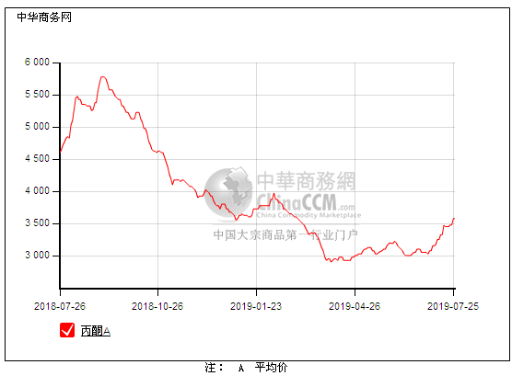

### 2.4、高桥石化丙酮市场价格走势图

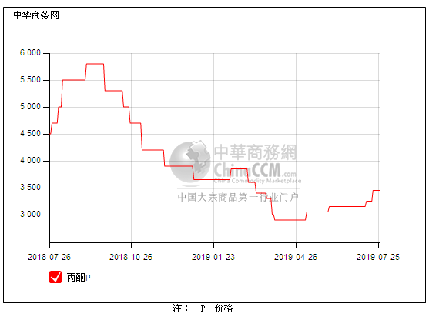

## 3、丙酮行情分析及后市展望

## 本周，国内丙酮市场延续坚挺，港口库存的不断降低，增加了贸易商的信心，挺市情绪浓厚，中间商也积极跟进，现货成交也逐渐至高位，贸易商心态仍向好，也继续挺价，低价难寻。华东地区参考价格3650元/吨，华南地区参考价格3700-3800元/吨，华北地区参考价格3500元/吨，实单实谈。

## 重点市场行情分述：

## 华东地区：本周，华东地区丙酮市场坚挺整理，下游刚需采购积极性一般，但贸易商对后市仍存期待，加上月底临近现货有限，报盘仍在上推，截止本周末，当地主流参考价格在3650元/吨，下游跟进多刚需。

## 华南地区：本周，华南地区丙酮市场报盘高位，场内炒涨气氛持续，当地也受提振，厂商对后市信心坚定，加上本身现货偏紧，贸易商报价多向高，截止本周末，当地主流参考价格在3700-3800元/吨之上，更高价也有，实单刚需有限。

## 华北地区：本周，燕山周边地区丙酮市场行情震荡，工厂持稳销售，当地贸易商谨慎观望，月底贸易商合约多按进度完成，商谈坚挺，截止本周末，当地主流参考价格在3500元/吨整理。

## 后市预测：消息面无利好，推涨也存在一定阻力，丙酮延续区间震荡，或在不温不火的格局中整理。